## INFORMES

### 1. Cristal Report

La aplicación también es capaz de crear Informes con la ayuda de Cristal Report, tales como:

* Compras a Proveedores ok
* Ventas a Socios OK
* Existencias de productos en Almacén y Tienda (Todos los artículos) OK
* Ampliable a otros como Cuanto hemos ganado (no hecho)

#### Elaboración del Reporte “Todos los artículos”

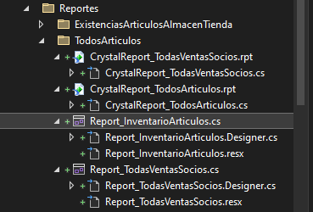

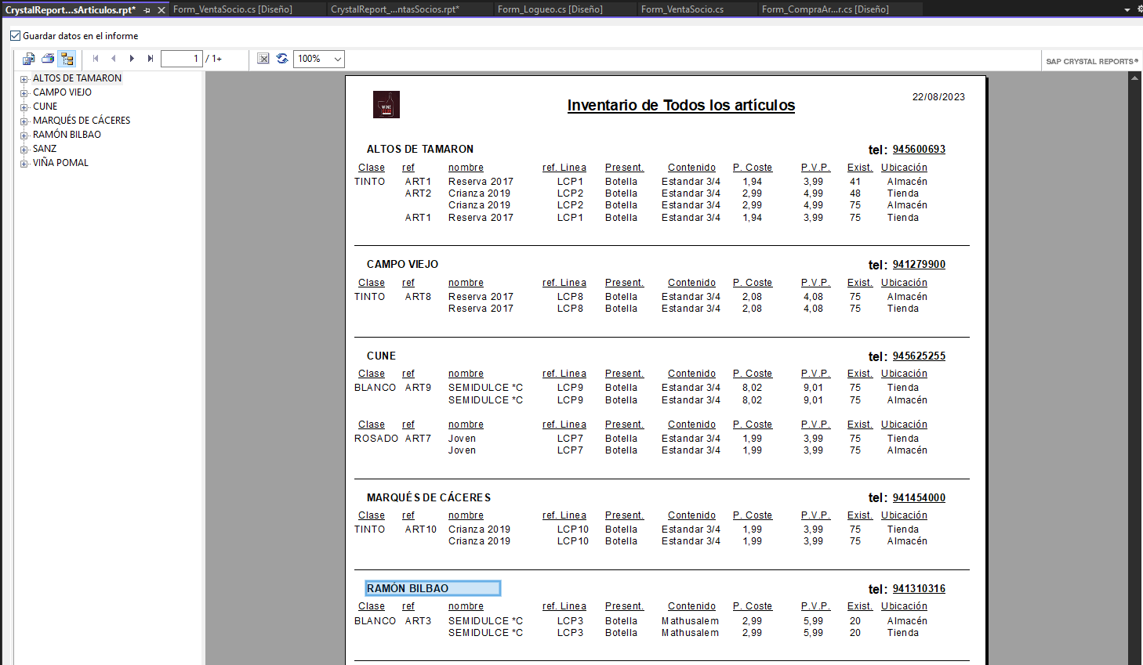

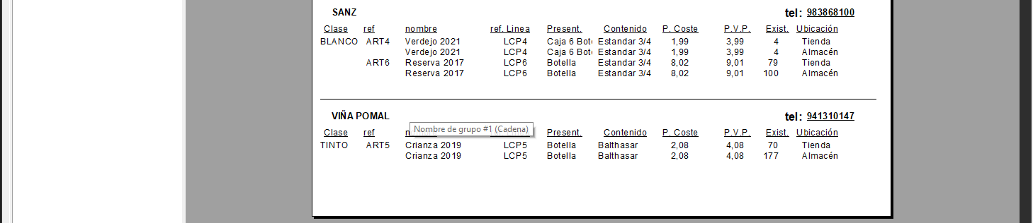

#### Todas Las Compras a Proveedores

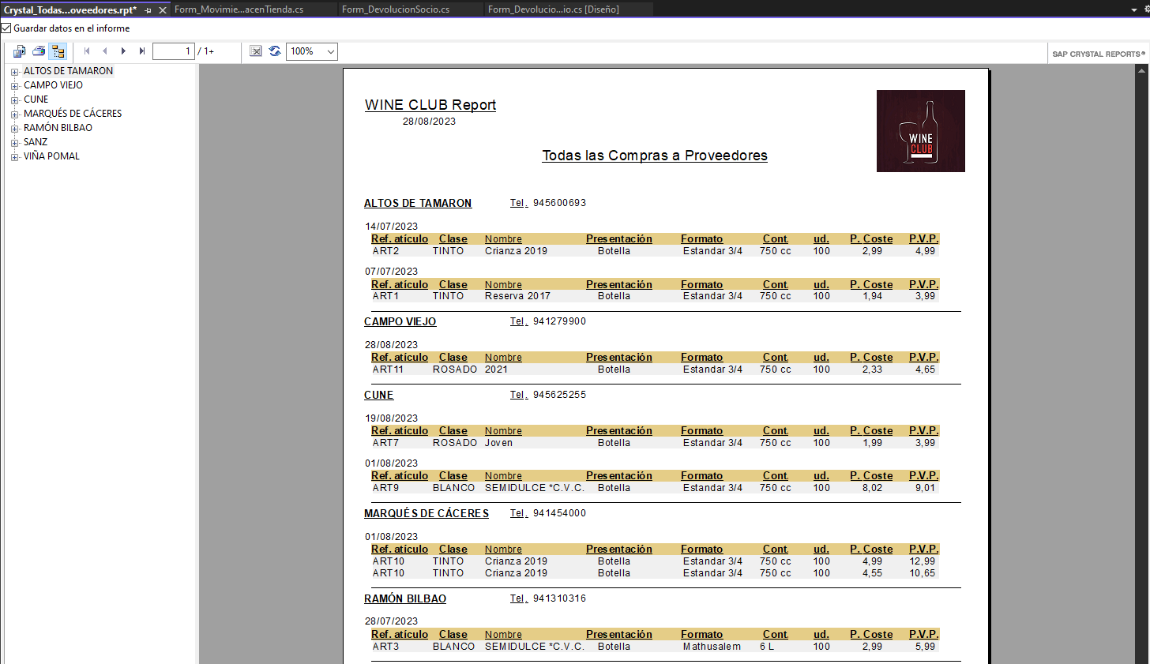

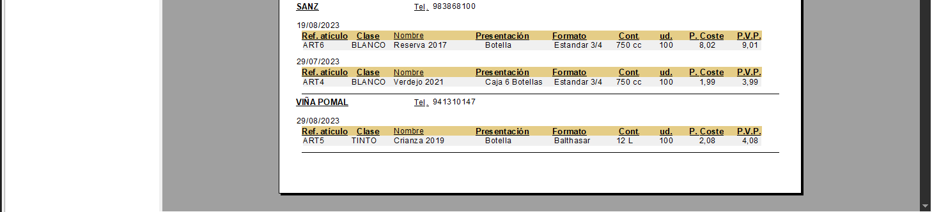

#### Todas Las Ventas A Socios

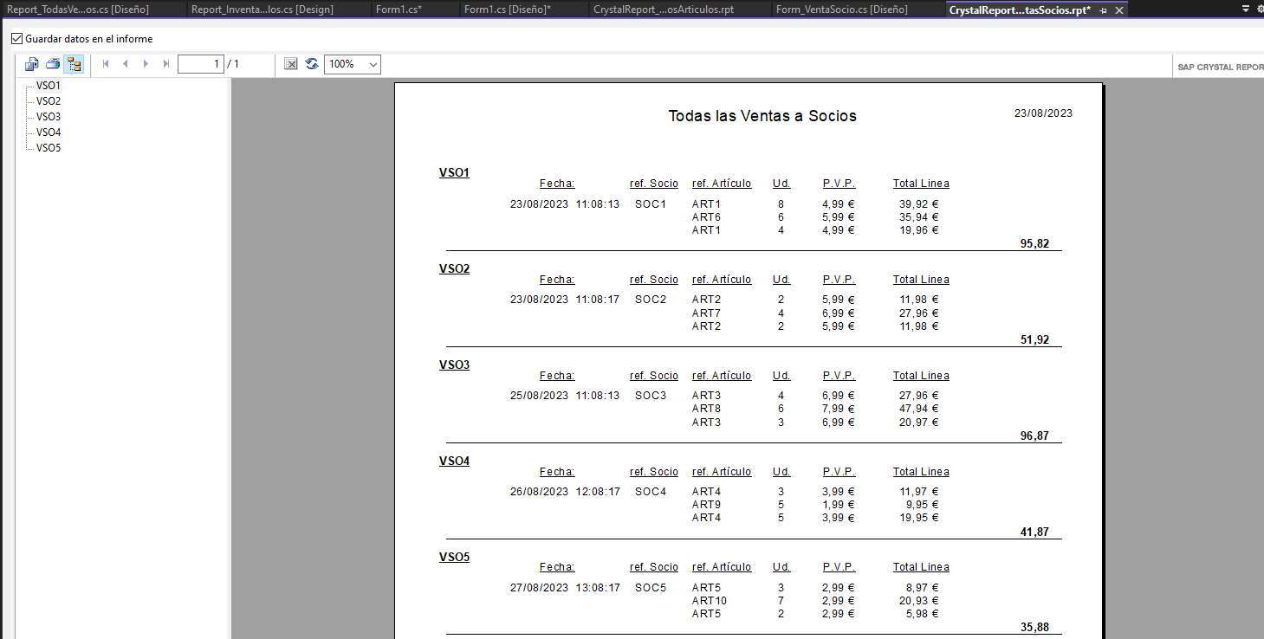

### Acceso:

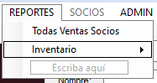 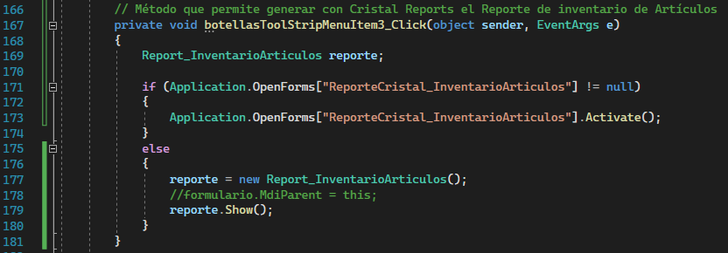

### Imprimir/Descargar el pdf

Es posible crear el archivo y tenerlo a nuestra disposición.

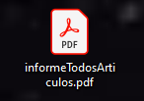

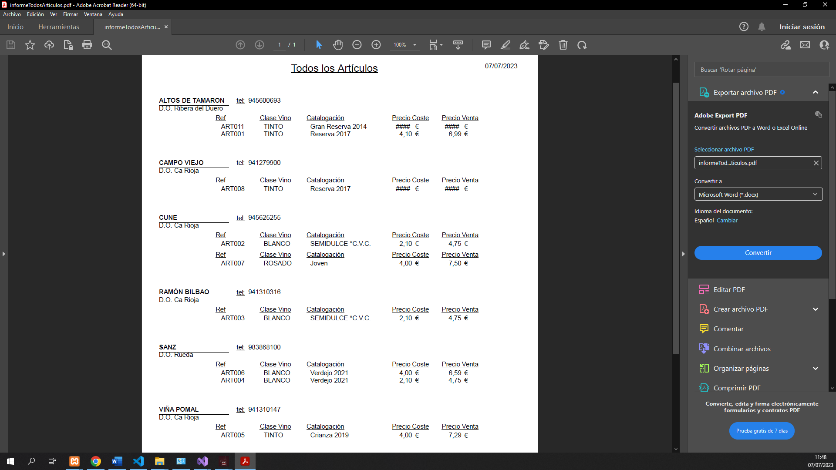

### Video YouTube: Conexión de Cristal Reports a MySQL (Visual Studio)

Fuente: <https://www.youtube.com/watch?v=dqWNiJWMcHo>

### Como se hizo (otro archivo)

## INFORMES PDF, HTML, GHOST DOC. etc

// html, pdp, ghost doc y documentaciones como enseñó Amparo

Volver a Scrum

INFORMES PDF, HTML, GHOST DOC. Etc

|  |  |  |
| --- | --- | --- |
|  | Crear informe | Total |
| Informes en Pdf | 3h | 3h |
| Informes en Html | 3h | 3h |
| Etc. |  |  |